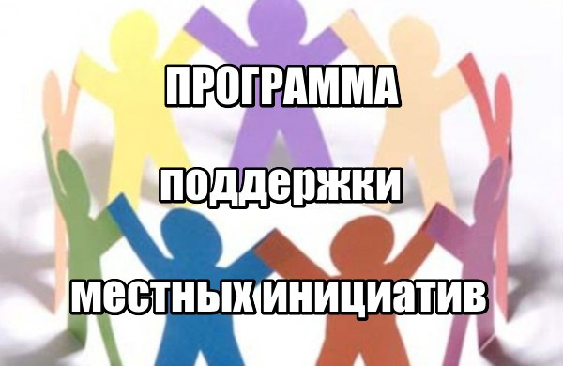Уважаемые жители населенных пунктов!
На территории СП Тангатаровский сельсовет стартовала программа Поддержки местных инициатив
( ППМИ) .Приглашаем всех участников принять участие в программе.
Подробности смотрите на сайте администрации СП Тангатаровского сельского совета
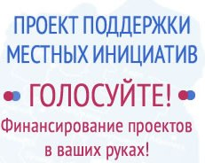Уважаемые жители населенных пунктов!
На территории СП Тангатаровский сельсовет стартовала программа Поддержки местных инициатив
( ППМИ ). Приглашаем всех участников принять участие в программе.
Подробности смотрите на сайте администрации СП Тангатаровского сельского совета

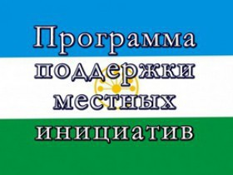

У нас есть все шансы!

Для победы необходимо:
1. Максимально привлечь внимание населения в участии, пригласить на собрание всех друзей, родных и близких.
2. Принять участие в финансировании (денежный вклад или вклад трудом, материалами).
3. Наличие дополнительных источников софинансирования проекта (юридические лица, ИП и пр.)

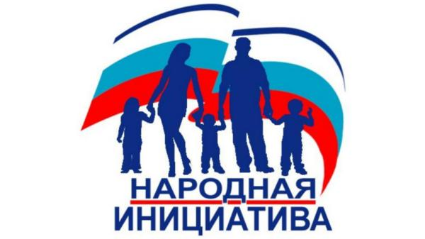

ЧТО ТАКОЕ ППМИ?

ППМИ - программа поддержки местных инициатив, стартовала в Республике Башкортостан в конце 2014 году. ППМИ предусматривает выделение на конкурсной основе субсидий из республиканского бюджета на реализацию проектов, наиболее важных для небольших сельских территорий, направленных на благоустройство территорий.
При этом, отбор и реализация проектов в поселениях осуществляется при активном участии населения.

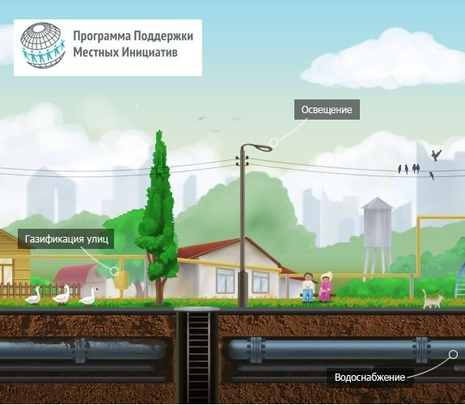

Конкурс ППМИ-2018 стартовал.

